

**TISKOVÉ PROHLÁŠENÍ**

**18. prosince 2017**

**V poslední době se v řadě médií objevily informace o nových nárocích na energetickou úspornost budov, vyžadovaných směrnicí EU. Protože autoři těchto příspěvků někdy v souvislosti s touto tematikou uváděli zcela matoucí informace o větrání, přináší Česká rada pro šetrné budovy příspěvek Františka Macholdy, který uvádí nesmyslné informace na pravou míru. S ohledem na to, že problematika větrání - nejen v energeticky úsporných budovách - se týká každého z nás, vysvětluje ji toto tiskové prohlášení v celé její šíři. Tak, aby byla srozumitelná i pro naprostého laika.**

# Pomoc, rekuperace! Aneb jak nám Evropská unie zdražila byty

**Autor: Mgr. František Macholda, MBA** (EkoWATT CZ /členská společnost České rady pro šetrné budovy/, koordinátor pracovní skupiny „Certifikace energeticky úsporných budov“ v rámci České rady pro šetrné budovy)

4. prosince se na www.iDnes.cz objevil [článek o nových nárocích na energetickou úspornost budov](https://ekonomika.idnes.cz/vetrani-rekuperace-byty-vystavba-developeri-zdrazeni-p1j-/ekonomika.aspx?c=A171204_368334_ekonomika_fih) vyžadovaných evropskou směrnicí. Článek byl proložen několika naprostými nesmysly, mezi nimi například výroky developera Evžena Korce, který zde říká, že v domě s rekuperací nemůžete větrat okny a když se vám připálí jídlo na sporáku, zápachu se prostě nezbavíte. Celkový kolorit pak dokresluje už jen tradiční zmínka o tom, že „zateplené domy nedýchají“. Odpoledne už volala televize Prima a přijela točit reportáž o tom, že „EU nařídila rekuperaci a byty budou dražší o 10 %“. Autor tohoto článku se snažil vysvětlit, že **EU rekuperaci nenařizuje a že požadavky „téměř nulového standardu budov“ není velký problém splnit** - ale z natočeného materiálu zaznělo v sobotních zprávách pouze to, že větrat by se mělo. Celá obsáhlá reportáž se pak věnovala strašení národa nárůstem ceny bytu 2 + kk o 400 tisíc korun a záběrům na vzduchotechnické rozvody…

**Jak to je doopravdy?**

Evropská směrnice požaduje, aby členské státy přijaly legislativu, podle které se v budoucnu budou stavět domy s „téměř nulovou spotřebou energie“, což je vysvětleno tak, že budou potřebovat naprosté minimum energie, a část z tohoto zbytku se pokryje obnovitelnými zdroji. Podle našich předpisů je ono „téměř“ docela dost velké: stačí přidat něco nad doporučený limit zateplení, použít kvalitní okna s trojskly a účinný zdroj tepla. V „téměř“ nulovém českém standardu se tak může ocitnout i rodinný domek s plynovým kotlem (bez solárního systému a bez „rekuperace“).

Druhou částí zaklínadla je „rekuperace“. Laik v podstatě netuší, o co jde, takže se lidé často ptají, jestli je lepší vytápět tepelným čerpadlem, kotlem na plyn nebo rekuperací. Ve skutečnosti je to takhle: rekuperace je částí systému mechanického - nuceného větrání, jehož účelem je přivádět do domu čerstvý vzduch a odvádět ten znečištěný. Je to zpravidla zjednodušeně řečeno krabice se dvěma ventilátory, která nasává venkovní vzduch, vede ho do místností a z místností na jiných místech zase odvádí ven. Rekuperační výměník je v „krabici“ proto, aby nám netáhlo na nohy a aby se teplo z domu nevyvětralo. Pracuje tak, že odváděnému vzduchu teplo bere a předává ho tomu přiváděnému, takže dokáže asi 60 % až v nejlepším případě asi 90 % tepla udržet v domě.

**Proč ale máme větrat nějakou „krabicí“?**

Moderní domy jsou těsné a přirozená výměna vzduchu v nich neprobíhá. Člověk přitom potřebuje asi 25 m3 čerstvého vzduchu za hodinu. Když budete spát ve dvou v ložnici, která má 3x4 metry podlahy, je objem vzduchu v místnosti (po odečtení nějakého toho nábytku) přibližně také asi 25 m3. Znamená to, že bychom pro dvě osoby měli každou půlhodinu vyměnit celý objem vzduchu v místnosti.

Máme v podstatě několik možností:

1. Každou půlhodinu si nastavíme budíka a otevřeme na pět minut okno. To se ale moc nevyspíme.
2. Necháme okno otevřené na větračku, tedy trvale mírně pootevřené. To se dělalo dříve, když byla energie za hubičku. Dnes nám to ale provětrá i peněženku (a kromě toho nám potáhne na nohy).
3. Budeme spát se zabedněnými okny. Pak ale budeme mizerně vyspalí a nemocní.

Moderní okna jsou testována na těsnost. Ve zkušebně na ně cákají tlakovou vodu a ani kapička nesmí prosáknout. A neprosákne ani vzduch. Čtvrtá poloha kliky a mikroventilace je také chiméra. 50 m3 za hodinu byste tou škvírkou dostali dovnitř pouze při vichřici, jinak ani náhodou. Toto větrání tedy není zaručené, neboť závisí na tom, jak silně venku fouká vítr a vyvolává tak rozdíl tlaku před a za oknem, který by vzduch štěrbinou protlačil. Při bezvětří je prakticky neúčinné.

Venkovní vzduch obsahuje asi 450 ppm CO2. (Zkratka ppm znamená parts per million.) Doporučovaná koncentrace CO2 v interiéru je 1000 ppm, limitní 1200 ppm. Vyšší koncentrace se nedoporučuje, rostoucí škála pokračuje popisy ospalosti, bolení hlavy, únavy atd, a to jsme se ještě nepřehoupli přes 2500. Terénní měření ukázala, že lidé spící v místnosti se zavřenými okny mívají ráno vzduch s koncentrací i 3500 ppm CO2. Tato hodnota je podle předpisů US Navy přípustná krátkodobě v případě havarijní situace v ponorce, ale není to nic, v čem by měl člověk denně spát. Proto tedy mechanické větrání.

Jak je to s tou připálenou pánví? A nebudeme trpět klaustrofobií, když nemůžeme otevřít okna? - Proč bychom nemohli? I v domě s mechanickým větráním můžete otevírat okna, co se do vás vejde. Klidně je od jara do podzimu třeba vysaďte. I v zimě si je otevřete, kdykoli budete chtít, jen v té chvíli za vlastní peníze vytápíte vesmír. Takže v případě pánve a klaustrofobie jste úplně v pohodě.

**A jak je to tedy s tím zdražením?**

Většina developerů plní u kvalitních projektů požadavky na „téměř nulový standard“ podle naší interpretace evropské směrnice už dnes. A řada z nich začíná instalovat i větrací systémy (i když to EU nevyžaduje). Nějaký nárůst ceny to samozřejmě vyvolává, ale dnes stojí okna s trojskly stejně jako dříve s dvojskly, materiály jsou kvalitnější, a i ceny dalších položek v čase klesají. Nárůst tedy čeká jen developery, kteří stavějí projekty cenově „optimalizované“ až na krev. Výroky dobrotivého developera, který by lidem poskytl co nejnižší ceny, ale proklatá EU ho nutí zdražit o 10 %, mají najednou jinou souvislost.

Vývoj ve stavebnictví má analogii s automobilovým průmyslem. „Rekuperaci“ můžeme připodobnit k airbagům a ESP. Tyhle legrace také zvyšují ceny aut a nedá se o nich říci, že by měly vliv na snížení spotřeby - ale když vyletíte ze silnice, tak je celkem oceníte. Proto jsou nyní již povinným standardem a nikdo o tom moc nediskutuje a nediví se. (Mimo EU si klidně koupíte nový Volkswagen bez airbagů a ABS.) U větrání to není taková pecka, jako když nabouráte, ale kazíte si zdraví den za dnem a divíte se, proč vás bolí hlava, proč se děti blbě učí a proč je celý národ neustále tak připo….naštvaný. Je to také jedna z věcí, kde nemůžeme (stejně jako u ABS) očekávat jasně vyčíslitelnou ekonomickou návratnost. „Rekuperace“ do průměrného bytu stojí podobně jako kuchyňská linka se spotřebiči. Ale u italských kachlíků v koupelně se také neptáte, za jak dlouho se to vrátí.

**Takže suma sumárum:**

* EU nás do rekuperace nenutí.
* Větrat se prostě musí, jinak uhyneme bídnou smrtí a předtím budeme naštvaní na okolí. (Námět na analýzu volebních výsledků).
* Mechanické větrání s rekuperací je nenávratná investice (podobně jako auto), ale zachrání nám zdraví a fyzickou i psychickou kondici (na rozdíl od auta).

**A bonus nakonec:**

Časté tvrzení, že zateplené stěny domů „nedýchají“, takže vázne větrání, je příznakem jisté duševní nedostatečnosti jeho autora. Stěny nedýchají. Ani když se je pokoušíte resuscitovat. Skrz stěnu se prostě nedá větrat. Dokážete si představit, že by nezateplenou cihlovou zdí vaší ložnice proudilo 50 m3 vzduchu za hodinu a po zateplení nikoli? To je možné leda v případě, když spíte v krmelci pro zvěř. V normální stavbě to fakt nejde, ať už je zateplená nebo ne. Problém s plísněmi, na který se tyto výroky odkazují, spočívá v tom, že se při nekvalitně provedeném zateplení mohou objevovat lokální studená místa na vnitřní straně konstrukce, kde se sráží vlhkost a následně stěna plesniví, zejména když nevětráte. A proč se to nedělo dříve, když byla stěna studená celá? No protože jste před zateplením museli topit na teplotu vzduchu 24 stupňů, abyste to v té promrzlé ratejně vůbec vydrželi, a protože stará okna byla tak křivá, že vám vlály záclony, jak dovnitř proudil čerstvý vzduch a ven zase spotřebovaný, a to zcela sám od sebe.

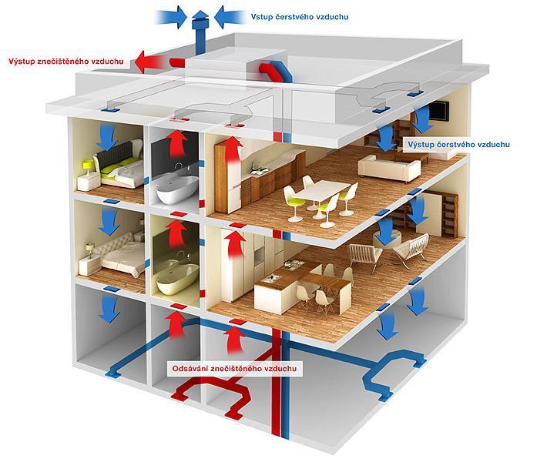

*Schéma cirkulace vzduchu s centrální rekuperací tepla*

Začátek formuláře

***Poznámka pro editory:***

***Česká rada pro šetrné budovy (CZGBC)*** *spojuje společnosti a organizace napříč oborem šetrného stavebnictví: od projektantů, architektů přes dodavatele materiálů a technologií až po stavební firmy a developery. Její misí je podněcovat tuzemský trh k přeměně způsobů, jakými se navrhují, staví, rekonstruují a provozují budovy a urbanistické celky. Cílem je vytvořit zdravé, prosperující, ekologické a společensky ohleduplné prostředí, zvyšující kvalitu života. Rada má v současné době 75 členů.*

***Další informace:***

**Crest Communications**

Marcela Kukaňová, tel.: 731 613 618, [marcela.kukanova@crestcom.cz](mailto:marcela.kukanova@crestcom.cz)

Kateřina Lanková, tel.: 775 899 353, [katerina.lankova@crestcom.cz](mailto:katerina.lankova@crestcom.cz)

[**www.crestcom.cz**](http://www.crestcom.cz)**;** [**www.czgbc.org**](http://www.czgbc.org)